В Приморском районе продолжается проверка торговых центров. Сегодня одними из них стал ТЦ «Леруа Мерлен».

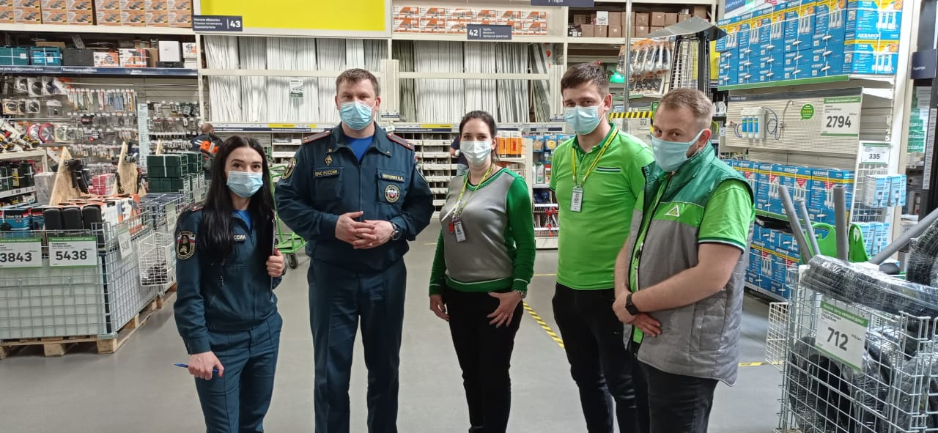
В ходе проверок инспекторы управления по Приморскому району ГУ МЧС России по г. Санкт-Петербургу, в первую очередь обращают внимание на пути эвакуации, работу пожарной автоматики, проводят инструктажи с работниками магазинов, напоминают об основных правилах пожарной безопасности, проверяют знания, показывают как правильно пользоваться первичными средствами пожаротушения, доводят алгоритм действия персонала на случай возникновения пожара.
Выявляются и недостатки. Проходы на путях эвакуации часто заставлены и загромождены продукцией, двери путей эвакуации не обеспечены возможностью их свободного открывания изнутри без ключа, достаточные знания и навыки персонала. Подобные недостатки устраняются непосредственно при их выявлении
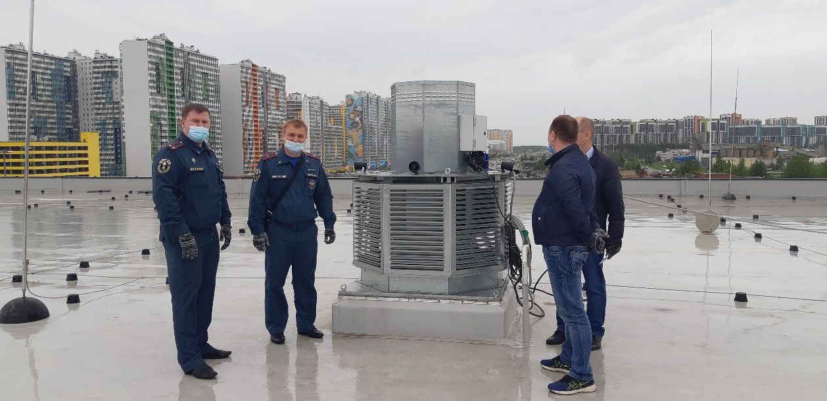
Одним из основных элементов проверки торгового центра является отработка плана эвакуации на случай возникновения пожара. Стоит отметить, что посетителями магазинов такие мероприятия воспринимаются положительно.

Управление по Приморскому району ГУ МЧС России по г. СПБ, СПб ГКУ «ПСО Приморского района», Приморское отделение ВДПО.

